QUANTUM TECHNOLOGY

TP ADMINISTRATION, SUPERVISION, SCURITE ET RESEAU

TP: Installation et configuration de Pfsense

TAF du 26/08/2026
Nom:NDE TINE TAGU CHRIST JUNIOR
matricule: QT-STG-2026-003

1. filtrer les connection entrante et sortante , la possibilités d'enregistrer
des logs , faire du nat , faire du vpn en ipsec, du openssl, du pptp, de
faire du portail captif, de faire du dhcp, faire du routage

2. configuration de l’installation : 1 cpu, 1 go de ram, 20go de disque dur

3. trois cartes réseaux : 1 pour le wan (en bridge), 1 pour le lan (lan
segment 1 parcequil va etre sur un lan à part), et 1 carte pour la partie
serveur (lan segment 2)

Sur Ubuntu 24, tu ne "télécharges" pas pfSense comme un paquet classique. pfSense est un système d’exploitation complet (basé sur FreeBSD) qui s’installe dans une machine virtuelle.

✅ Ce que tu dois faire :

1. Télécharger l’ISO de pfSense (hors ligne)
- Va sur : https://atxfiles.netgate.com/mirror/downloads/
- Cherche pfSense-CE-2.7.2-RELEASE-amd64.iso.gz (ou une version récente).
- Télécharge le fichier .iso.gz.
- Décompresse-le (gunzip ou avec un outil graphique) pour obtenir le fichier .iso.

2. Créer une VM dans VMware (ou VirtualBox)
- Nouvelle VM → type : FreeBSD 64-bit.
- RAM : 1 Go (ou plus si possible).
- Disque : 20 Go.
- 3 cartes réseau (à configurer plus tard).

3. Monter l’ISO dans le lecteur CD/DVD de la VM
- Démarrer la VM → installer pfSense.

Commande pour décompresser sous Ubuntu :
gunzip pfSense-CE-2.7.2-RELEASE-amd64.iso.gz
installation sur window

Option 1 : Utiliser un miroir direct (la plus fiable)
Les forums de la communauté ont partagé des adresses de miroirs qui fournissent l'ISO complète et hors ligne. La version est souvent la 2.7.2 .
- Va à l'adresse suivante : https://atxfiles.netgate.com/mirror/downloads/ .
- Trouve le fichier qui correspond à ce type de nom : pfSense-CE-2.7.2-RELEASE amd64.iso.gz (ou une version 2.7.x) .
- Télécharge-le. C'est un fichier .gz, donc un fichier compressé.
- Décompresse-le pour obtenir le fichier .iso. Tu peux utiliser un outil comme 7-Zip (gratuit) ou winrar si Windows n'y arrive pas .

Option 2 : L'outil en ligne de commande (si tu te sens à l'aise)
Si tu préfères une approche un peu plus technique, il existe un outil Python très pratique qui fait le travail pour toi.
- Ouvre un terminal sur ta machine.
- Installe l'outil avec la commande : pip install os-download .
- Trouve le bon lien avec : os-finder --os pfsense .
- Télécharge le fichier avec : os-download .

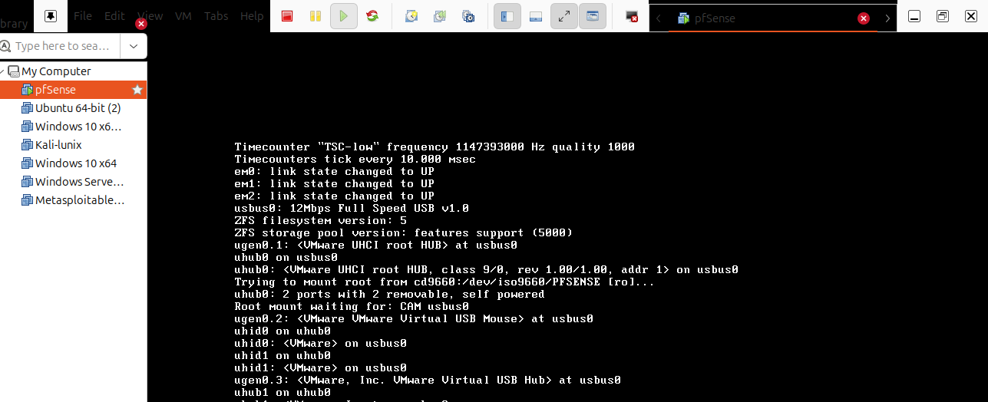

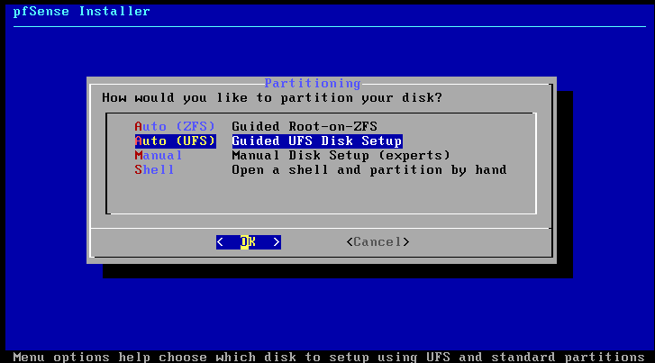

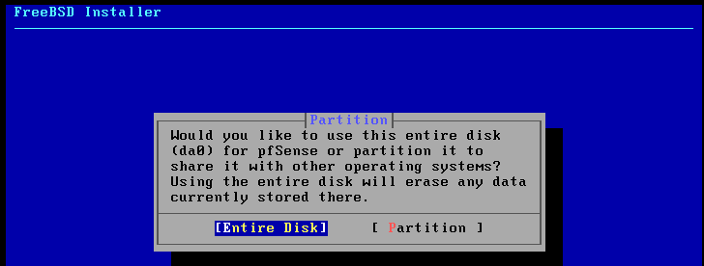

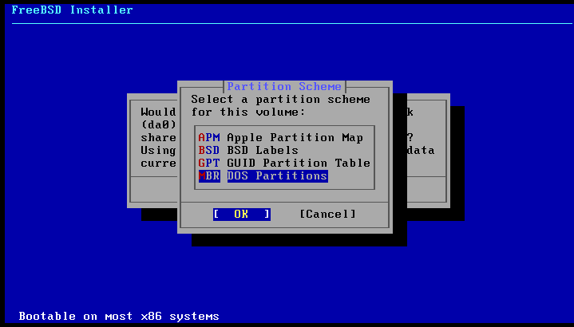

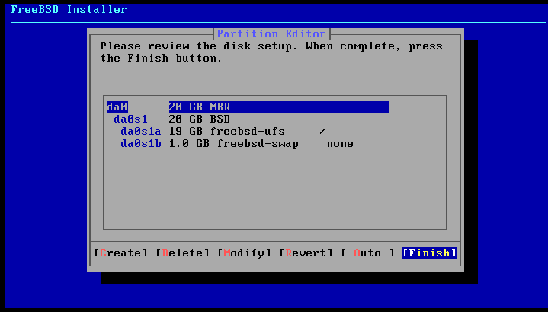

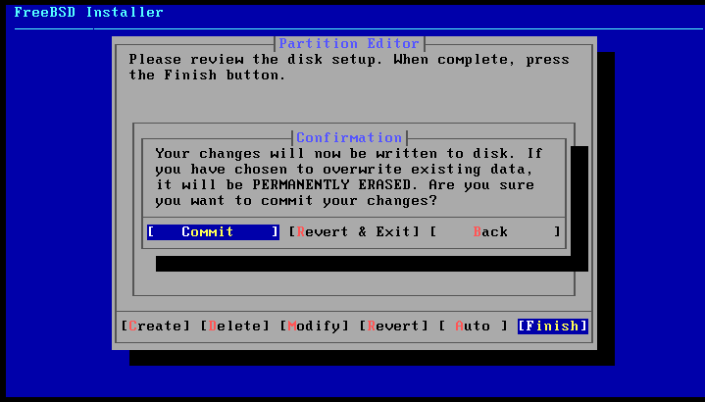

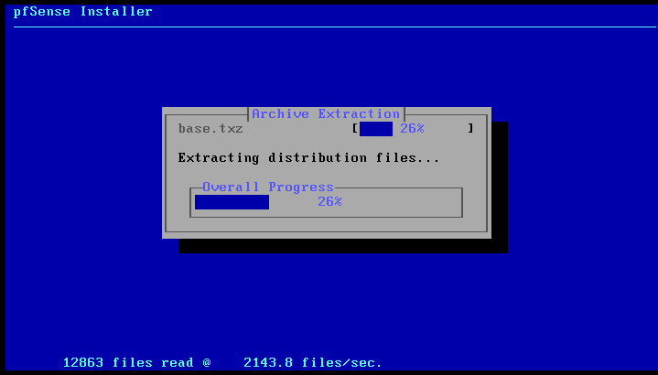

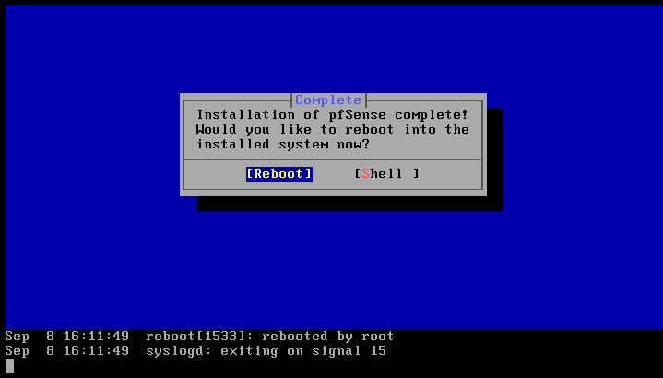

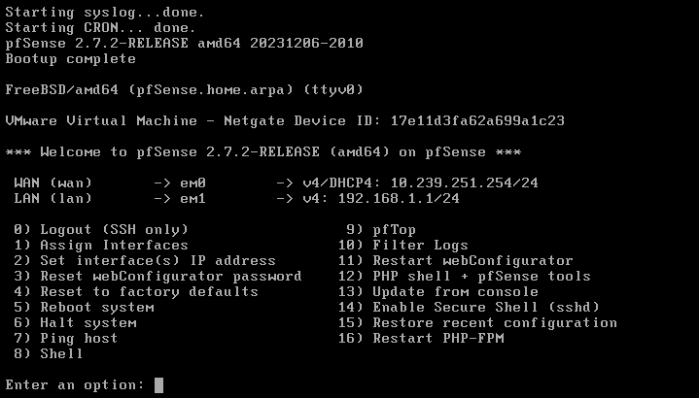

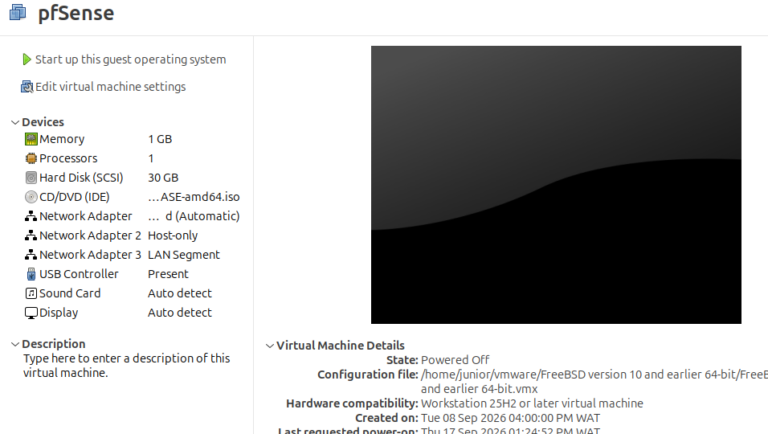

Différence entre Host-only et LAN Segment :
Mode | Ce qu’il fait
Host-only | La VM communique uniquement avec l’hôte (ton PC). Les autres VMs ne la voient pas forcément.
LAN Segment | Les VMs connectées sur le même segment peuvent communiquer entre elles, mais pas avec l’hôte (isolé). C’est parfait pour simuler un vrai réseau physique.

✅ Ce que tu dois faire (correction) :

1. Éteins la VM pfSense.
2. Dans VMware, va dans les paramètres de la VM → Carte réseau.
3. Modifie chaque carte comme suit :
Interface | Mode à choisir
WAN (em0) | Bridge (connexion à Internet)
LAN (em1) | LAN Segment → choisis ou crée LAN_Segment_1
Serveur (em2) | LAN Segment → choisis ou crée LAN_Segment_2

4. Si tu ne vois pas "LAN Segment" dans la liste :
- Clique sur "LAN Segments" (en bas) → "Ajouter" → donne un nom (ex: Segment_LAN, Segment_Serveur).
- Puis sélectionne ces segments dans les cartes correspondantes.

Pourquoi c’est important ?
- LAN (em1) doit être isolé du serveur (em2) par pfSense.
- Les clients sur LAN Segment 1 ne doivent pas voir les serveurs sur LAN Segment 2 sans passer par pfSense.
- C’est le principe même d’un pare-feu.
Corrige ça, redémarre pfSense

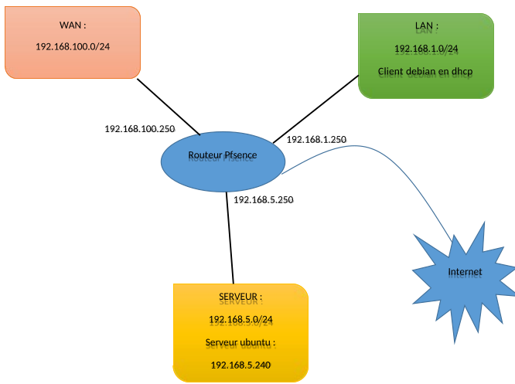

souvent il est necessaire de configurer le lan (em1) en host-only plutot qu’en segment lan si ont veut afficher l’interface de pfsense sur le navigateur dans vmware

5. Configuration des interfaces : taper « 1 », taper « n », taper « em0 » pour le wan , « em1 » pour le Lan, « em1 » pour le serveur, taper « y »

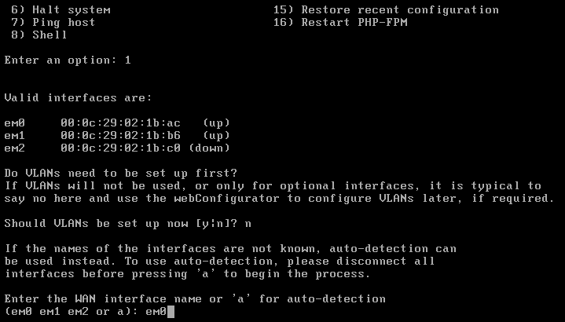

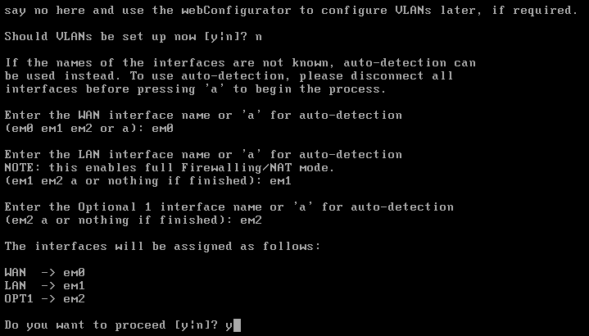

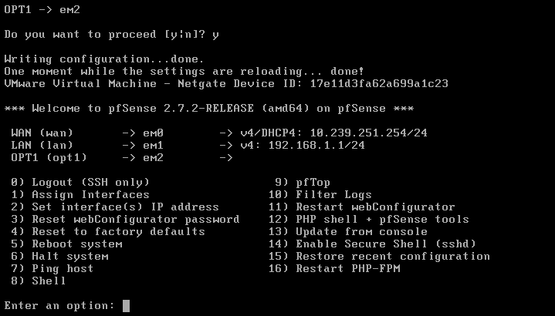

Étape 1 : Assigner les interfaces réseau (option 1)
1. Dans le menu, tape 1 → appuie sur Entrée.
2. Le système te demande :
- "Should VLANs be set up now [y/n]?" → tape n (non).
3. Ensuite, il te demande les interfaces :
- WAN → tape em0 (pour ta carte en bridge)
- LAN → tape em1 (pour ta carte en LAN segment 1)
- OPT1 (Serveur) → tape em2 (pour ta carte en LAN segment 2)
4. Confirme avec y (yes) quand il te demande si c’est correct.
6. Assigner une adresse ip à chaque interface sinon on ne pourra pas accéder à notre firewall : taper « 2 », ensuite pour commencer avec le wan on va taper « 1 », taper ensuite « n » (pour refuser une ip en dhcp), ensuite taper l’adresse ip, ensuite on demande le masque , taper « 24 ». ensuite on nous demande l’adresse de la passerelle pour notre wan (on entre l’adresse de notre box internet). On fait la même chose pour le LAN (en configurant en DHCP (192.168.1.10 à 192.168.1.50) et en acceptant de se connecter à Pfsence depuis les équipements se trouvant sur cette interface). Faire également la meme chose pour la partie serveur mais en refusant le protocole DHCP

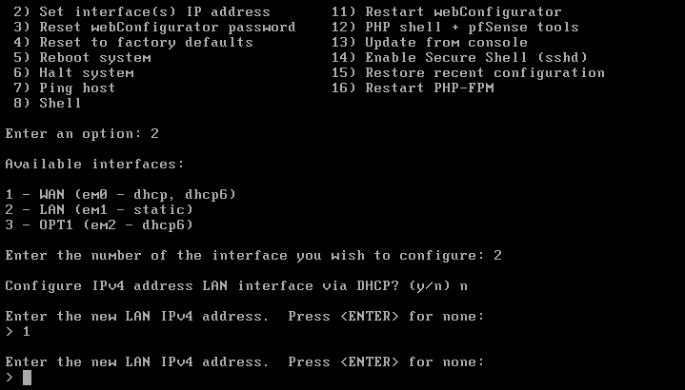

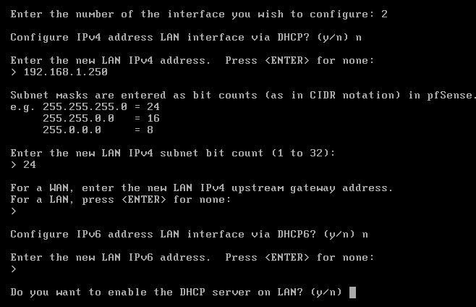

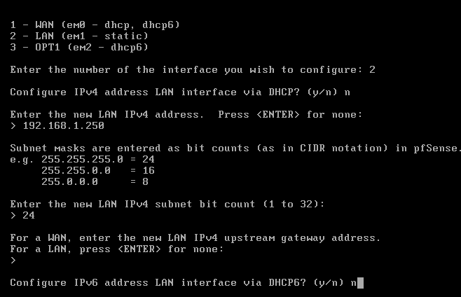

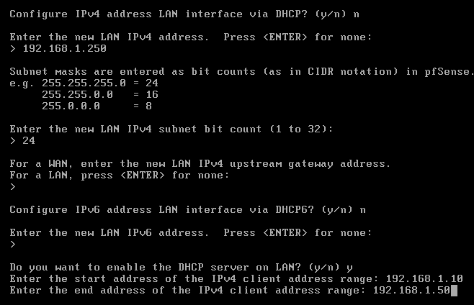

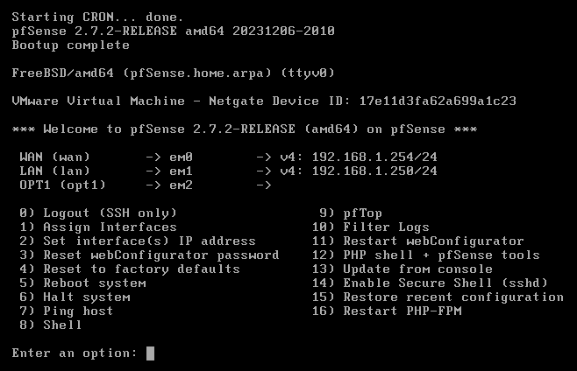

Configuration des interfaces (option 2)
Dans le menu console de pfSense, tapé 2 pour accéder à "Set interface(s) IP address".
Le système demande de choisir l’interface à configurer. : choisi 1 pour l’interface WAN (em0).

1. Pour le WAN (em0)
Question de pfSense | Ta réponse
Configure IPv4 address WAN interface via DHCP? | n
Enter the new WAN IPv4 address. | 192.168.1.254
Enter the new WAN IPv4 subnet bit count (1 to 32): | 24
For a WAN, enter the new WAN IPv4 upstream gateway address. | 192.168.1.1
Should this gateway be set as the default gateway? | y
Configure IPv6 address WAN interface via DHCP6? | n
Enter the new WAN IPv6 address. | (vide)
Do you want to enable the DHCP server on WAN? | n

2. Pour le LAN (em1)
Question de pfSense | Ta réponse
Configure IPv4 address LAN interface via DHCP? | n
Enter the new LAN IPv4 address. | 192.168.1.250
Enter the new LAN IPv4 subnet bit count (1 to 32): | 24
For a LAN, enter the new LAN IPv4 upstream gateway address. | (vide)
Configure IPv6 address LAN interface via DHCP6? | n
Enter the new LAN IPv6 address. | (vide)
Do you want to enable the DHCP server on LAN? | y
Enter the start address of the DHCP range. | 192.168.1.10
Enter the end address of the DHCP range. | 192.168.1.50

3. Pour le Serveur (OPT1 / em2)
Question de pfSense | Ta réponse
Configure IPv4 address OPT1 interface via DHCP? | n
Enter the new OPT1 IPv4 address. | 192.168.5.250
Enter the new OPT1 IPv4 subnet bit count (1 to 32): | 24
For a LAN, enter the new OPT1 IPv4 upstream gateway address. | (vide)
Configure IPv6 address OPT1 interface via DHCP6? | n
Enter the new OPT1 IPv6 address. | (vide)
Do you want to enable the DHCP server on OPT1? | n

7. Tester les ping vers le dns de Google (8.8.8.8) pour vérifier si Pfsense est véritablement connecté à Internet. Ensuite les ping vers www.google.com.
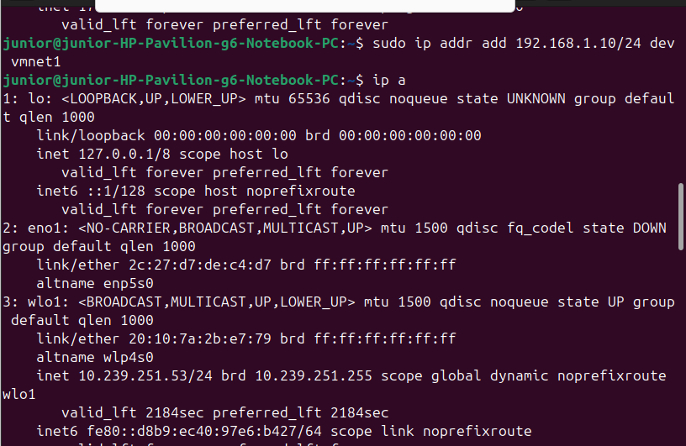

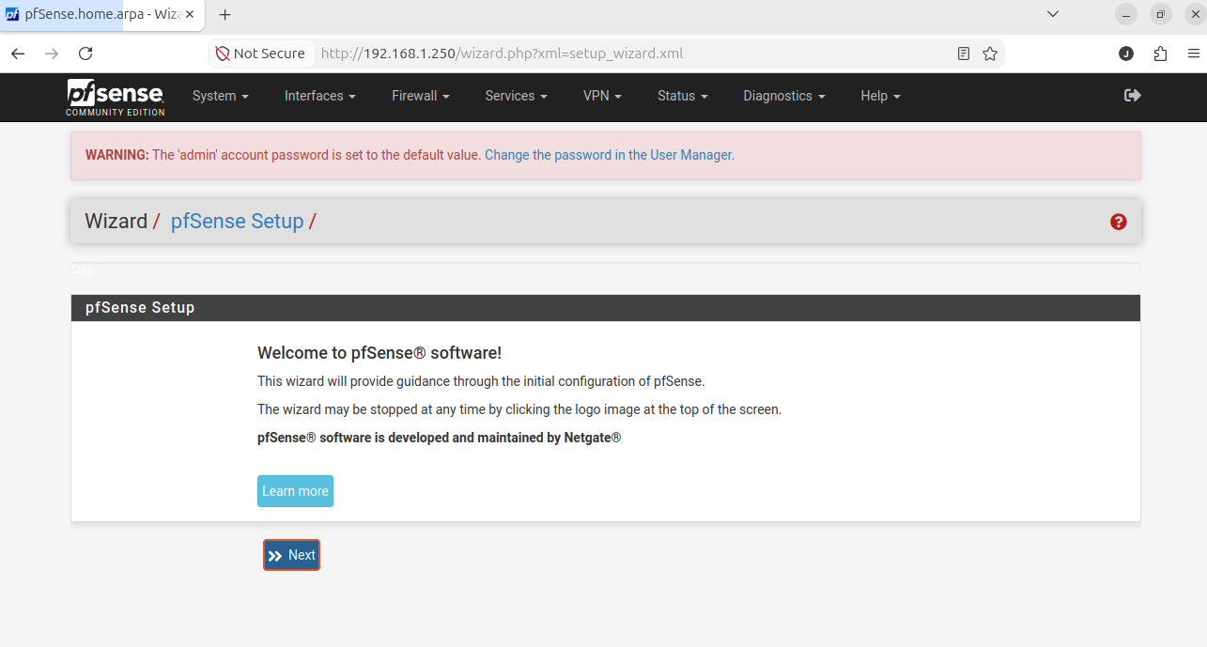

revenir au menu principal signifie que vous avez terminé la configuration des interfaces.
Maintenant, il faut accéder à l’interface web depuis ton navigateur.

Si Firefox n’affiche toujours pas https://192.168.1.250 :
1. Vérifie que ta machine Ubuntu (hôte) est bien sur le même réseau que le LAN de pfSense :
- Dans Ubuntu, tape ip a et cherche l’interface du réseau Host-only (souvent vmnet1 ou vboxnet0).
- Si elle n’a pas d’IP en 192.168.1.x, mets-en une manuellement :
sudo ip addr add 192.168.1.10/24 dev vmnet1
(remplace vmnet1 par le nom de ton interface)
2. Vérifie que tu peux pinguer pfSense :
ping 192.168.1.250
→ Si ça répond, le réseau est bon.
3. Ouvre Firefox et tape :
https://192.168.1.250
(accepte l’avertissement de sécurité — certificat auto-signé)

🔧 Si le ping ne répond pas :
- Vérifie que la carte LAN (em1) est bien en Host-only (et pas en LAN Segment).
- Redémarre pfSense.
8. Démarrer le poste client et vérifier si vous avez bien une adresse IP venant du routeur Pfsense (vérifier également la route : 192.168.1.250) et également accès à Internet.
9. Connecter-vous à votre interface LAN pour avoir accès à Pfsence : utiliser un navigateur et taper l’adresse : 192.168.1.250. et taper comme login « admin » et comme mot de passe « pfsense »
10. Configuration de Pfsense :
- Hostname (vous pouvez laisser le nom par défaut : pfsense) ; Damain (vous laissez par défaut ou vous insérez un domain de votre foret dans Windows Server) ;
Primary DNS Server ( vous mettez l’adresse IP de votre box internet) ; Secondary DNS Server (8.8.8.8).
- Time server (insérer le serveur de temps francais suivant : fr.pool.ntp.org) ; Timezone (vous choisissez Afrique)
- Ensuite on demande de configurer l’interface Lan, mais c’est déjà fait
- Ensuite on définit le nouveau mot de passe Administrateur

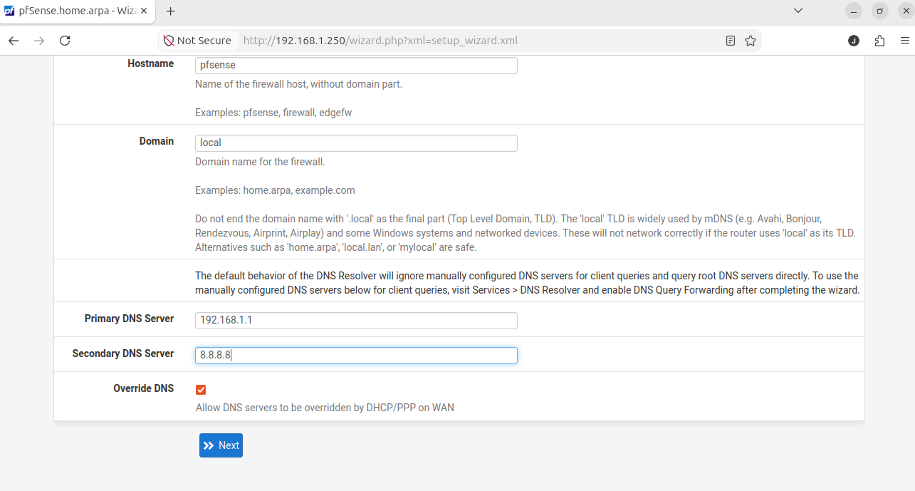

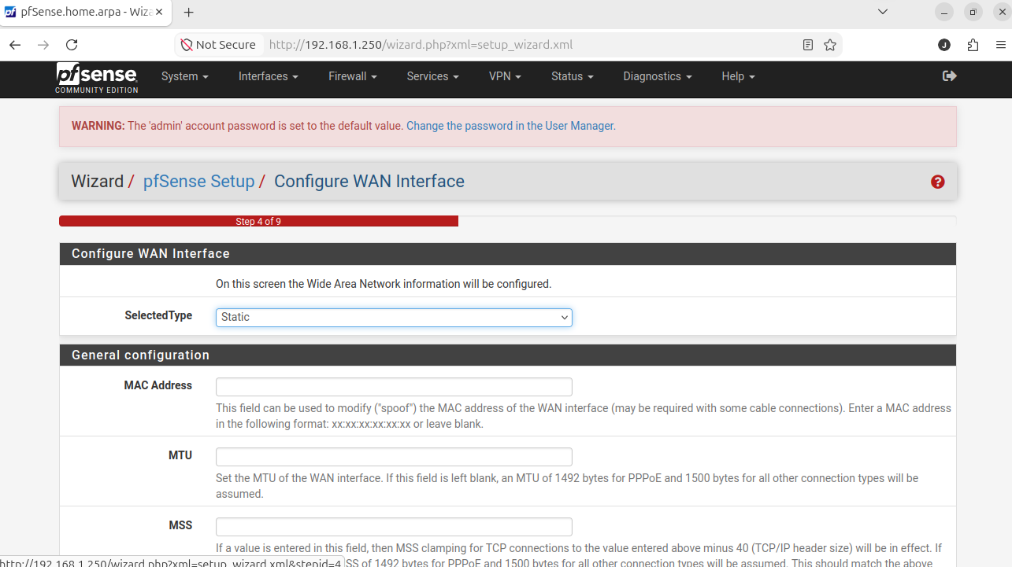

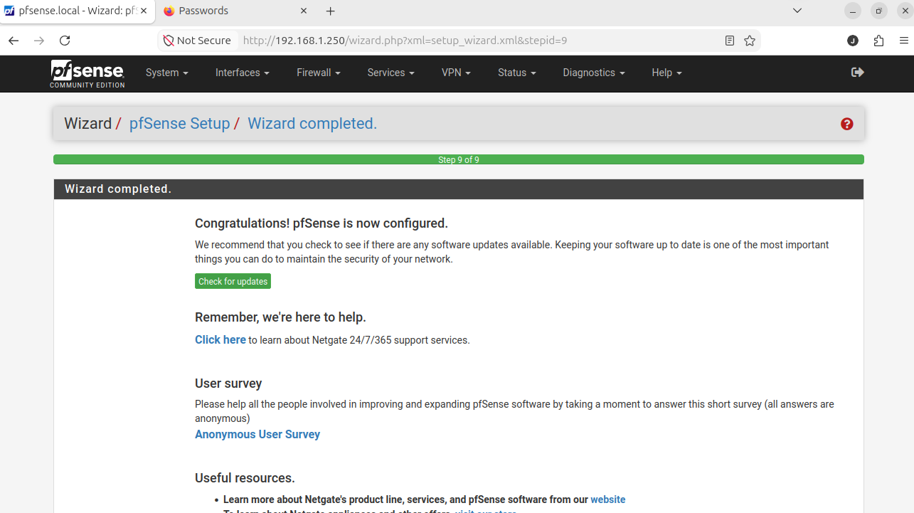

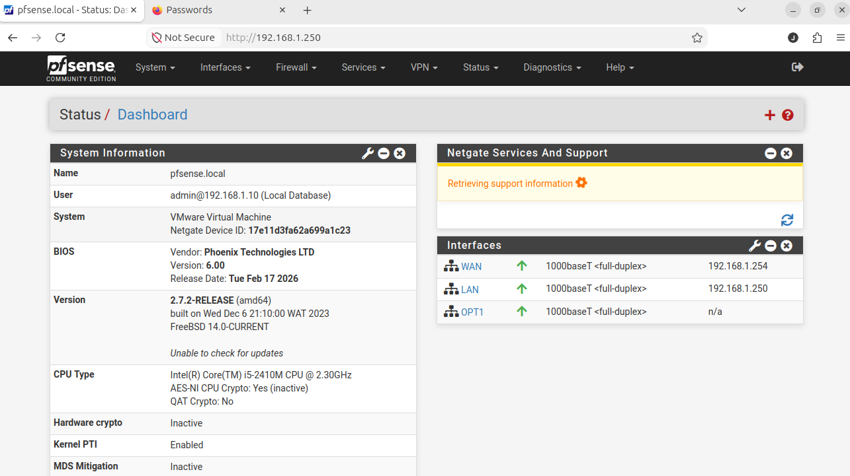

🎉 Félicitations ! Tu viens de valider l’étape la plus complexe :
l’accès à l’interface web de pfSense.
Maintenant que tu es sur la page graphique, on va suivre le TP pour configurer le système.

✅ Ce que tu dois faire maintenant (selon le TP) :
1. Connexion
- Utilisateur : admin
- Mot de passe : pfsense
2. Assistant de configuration initiale (il s’ouvre normalement automatiquement)

Tu es à l’étape 4 de l’assistant de configuration de pfSense.
Il te demande de configurer l’interface WAN (celle qui est connectée à ta box / Internet).

🔍 Ce que tu vois :
- Selected Type : Static (IP fixe) – c’est bon.
- MAC Address : laisse vide (pas besoin de modifier).
- MTU : laisse vide (valeur par défaut).
- MSS : laisse vide.

✅ Ce que tu dois faire :
Vérifie que les champs suivants sont bien remplis (avec les infos que tu as déjà configurées dans le menu console) :
Champ | Valeur
Adresse IP | 192.168.1.254
Masque de sous-réseau | 24 (ou 255.255.255.0)
Passerelle (Gateway) | 192.168.1.1 (IP de ta box)

Clique sur "Next" (Suivant) en bas.

📌 Si tu veux vérifier :
- Ces valeurs correspondent à ce que tu as tapé dans le menu console quand tu as configuré le WAN.
3. Remplis les champs suivants (TP page 2) :
Champ | Valeur
Hostname | pfsense (ou laisse défaut)
Domain | local (ou ton domaine, mais pour le TP laisse local)
Primary DNS Server | L’IP de ta box (ex: 192.168.1.1)
Secondary DNS Server | 8.8.8.8
Time Server | fr.pool.ntp.org
Timezone | Afrique (choisis celle qui te convient)

4. Changement du mot de passe admin
- Définis un nouveau mot de passe pour l’administrateur.

📌 Une fois l’assistant terminé :
- Tu arriveras sur le tableau de bord de pfSense.
- Tu pourras configurer les règles, le DHCP, etc.

11. On vient donc de configurer le WAN et le LAN. Pour configurer le LAN serveur, on clique sur l’onglet Interface/OPT1 ( description = Serveur), je vérifie si l’adresse IP est correct et je Save, ensuite je clique sur « apply ». allez ensuite vérifier au niveau de l’interface du routeur Pfsense que le nom « OPT1 » a changé en « Serveur ».

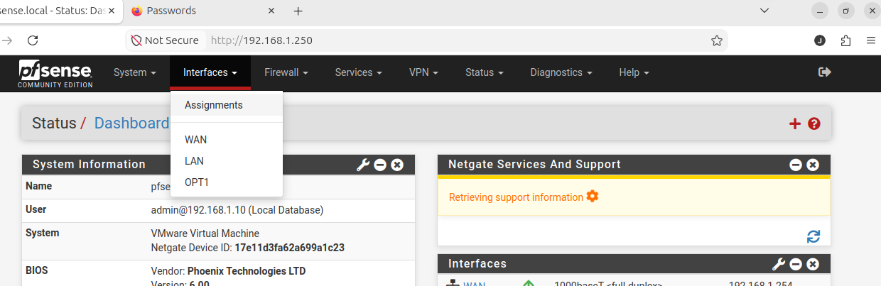

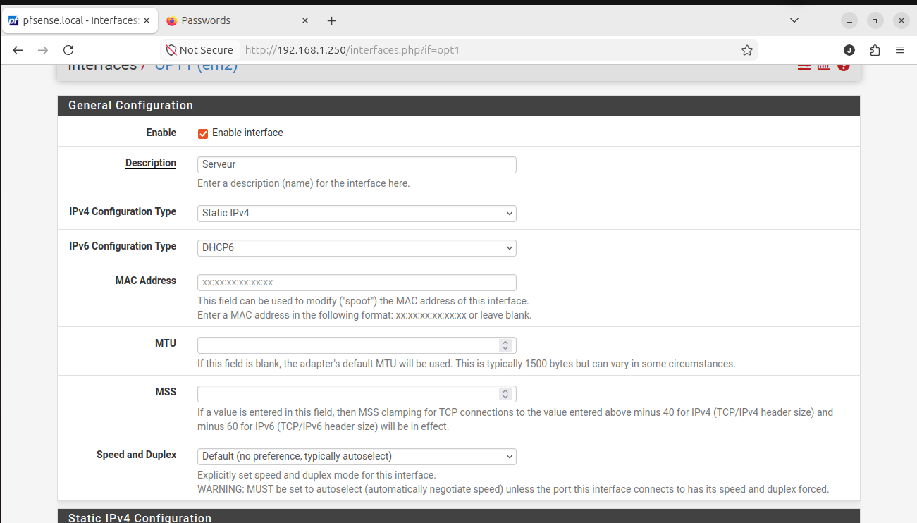
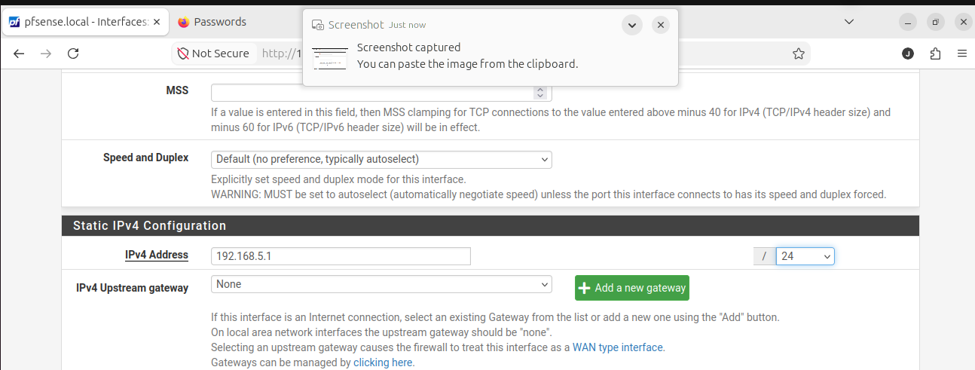

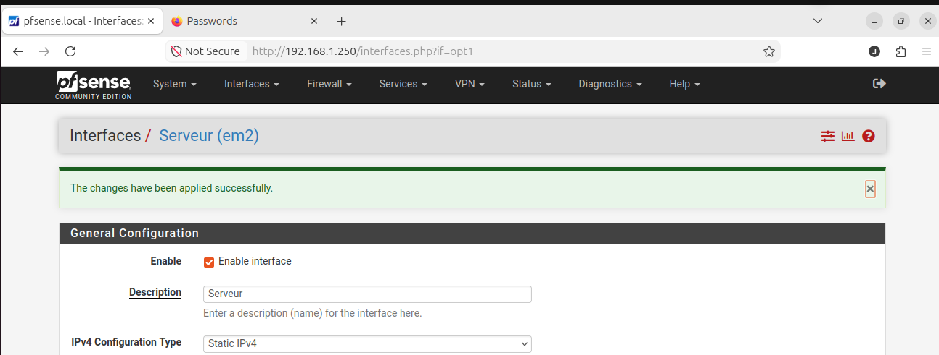

🎉 Parfait ! Tu es sur le tableau de bord de pfSense.
Tout est bien configuré :
- WAN : 192.168.1.254 (connecté à ta box)
- LAN : 192.168.1.250 (accessible depuis ton navigateur)
- Le système est opérationnel.

✅ Ce que tu peux faire maintenant (suite du TP)

Configurer l’interface OPT1 (Serveur)
- Va dans Interfaces → Assignments.
- Clique sur "Add" (ajouter) pour l’interface OPT1 (em2).
- Description : Serveur
- IP : 192.168.5.1/24 (masque 24)
- Clique sur Save → Apply.

12. Diriger vous ensuite sur les postes et Faite les tests de ping suivants si tout fonctionne correctement :
- Sur le poste client, vérifier le Ping 192.168.5.240
- Sur le poste serveur, vérifier le ping 192.168.1.11 (adresse ip dhcp).
Si le ping ne fonctionne pas, retourner sur l’interface graphique de votre pfsense et cliquer sur l’onglet Firewall/rules et cliquer sur « Serveur » afin de configurer les règles au niveau du serveur. Créer une règle : protocole : Any ; Source : Serveur net ; Destination : LAN
net ; Description : Pass Serveur vers LAN. Cliquer sur « Save », ensuite « Apply ». ensuite, je voudrait que mon serveur puisse résoudre les noms : donc j’ajoute la règle : Protocol : TCP/UDP ;
source : Serveur net ; Destination : Any, port : DNS 53 : Description :
pass DNS. Appliquer les changements et faites les tests

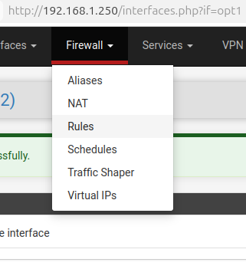

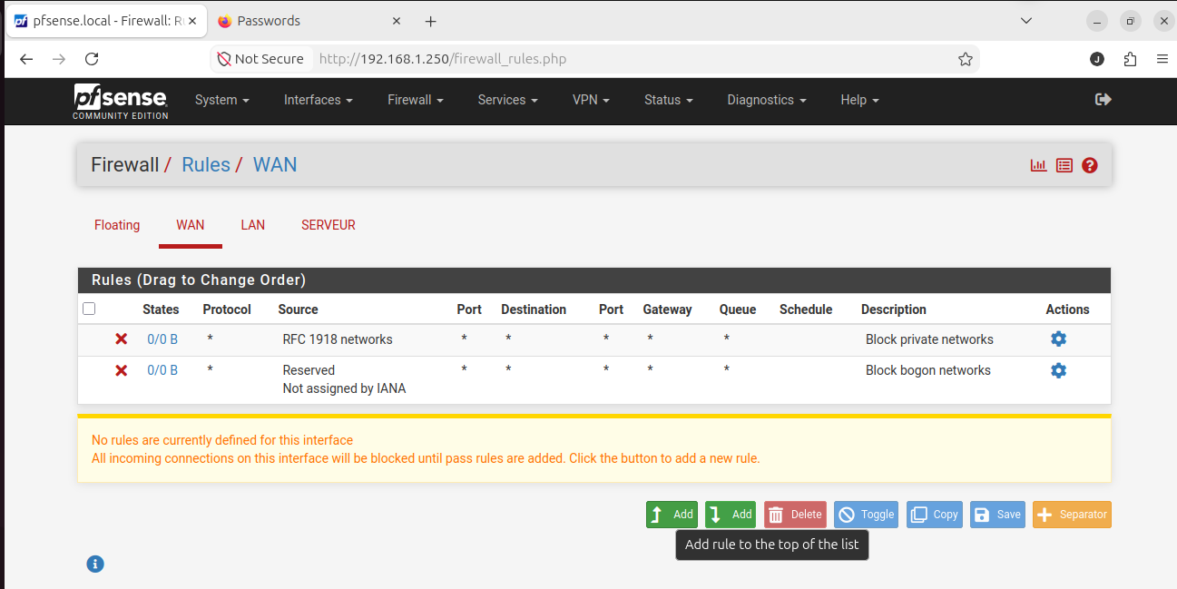

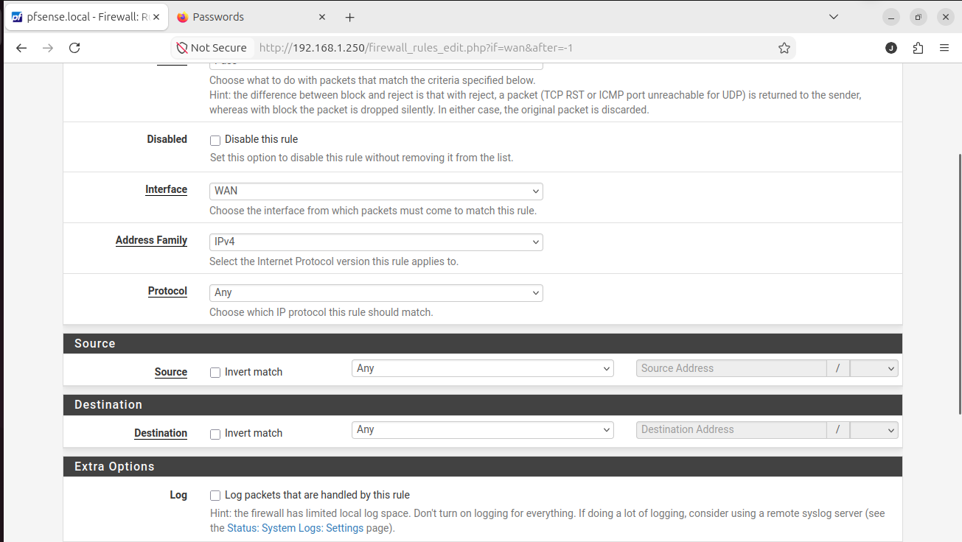

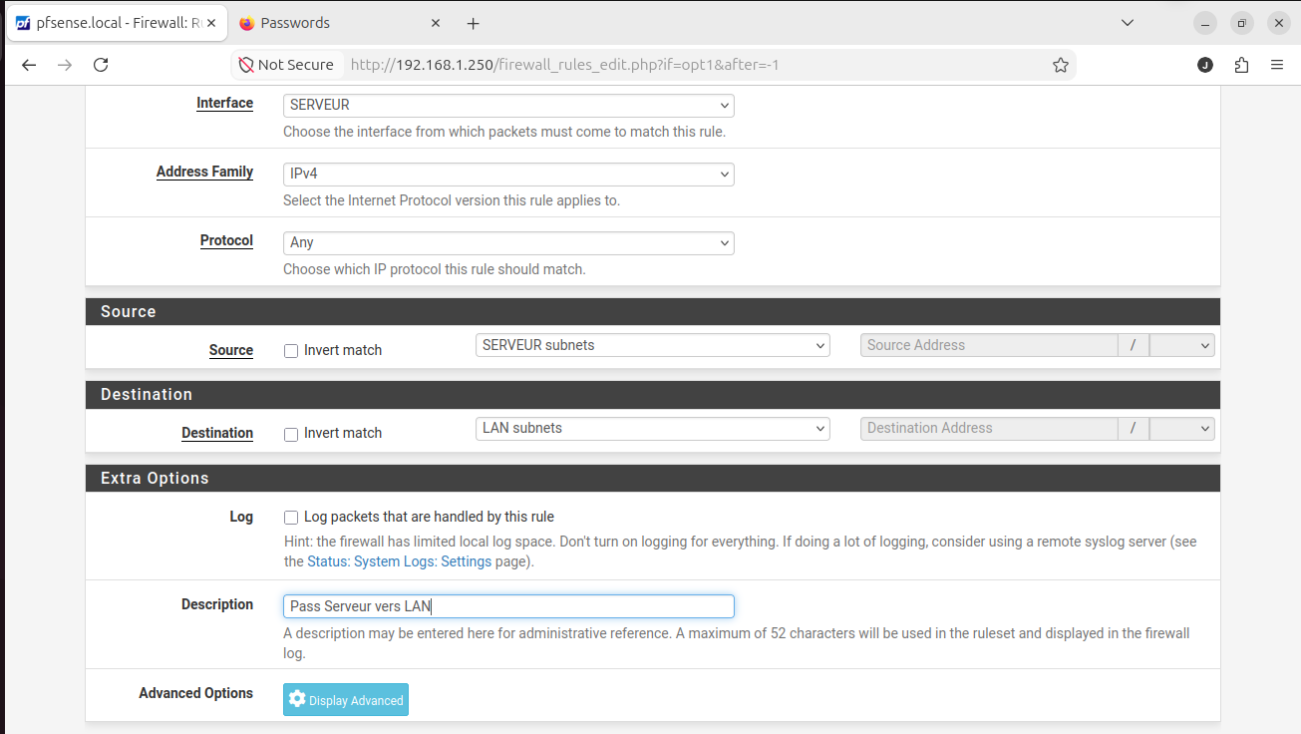
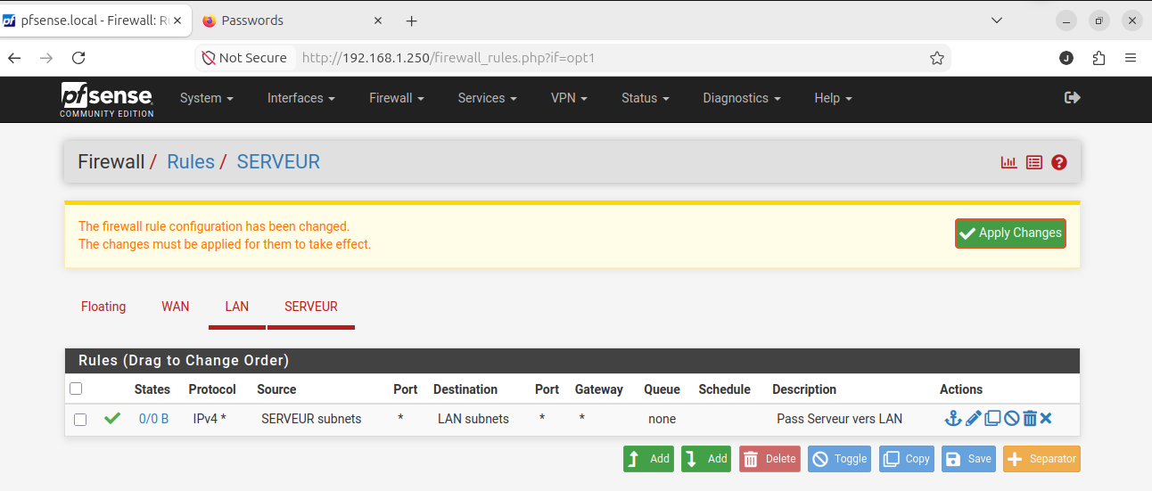
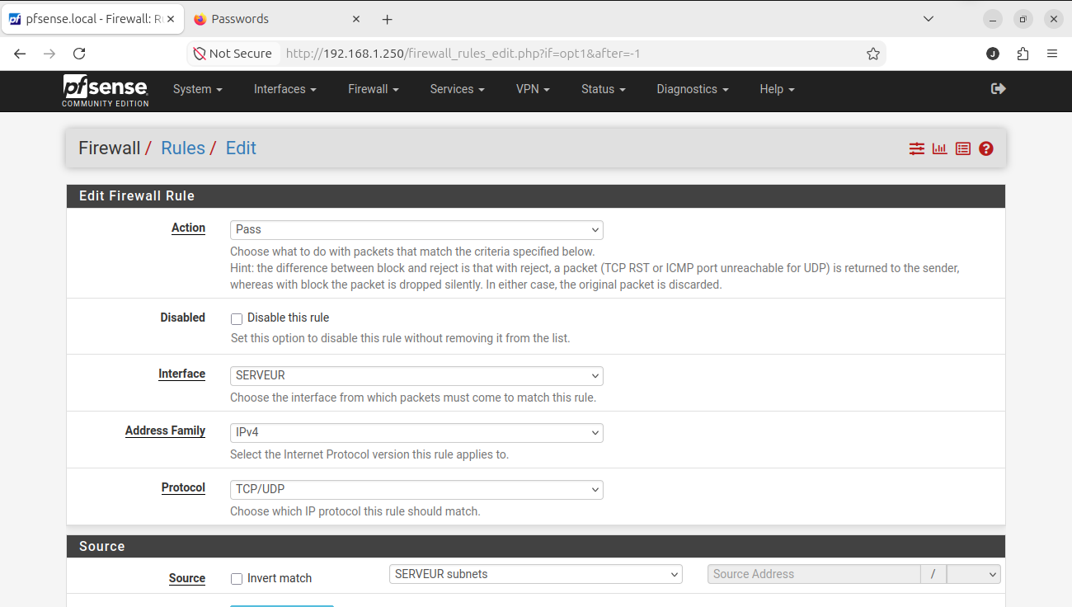
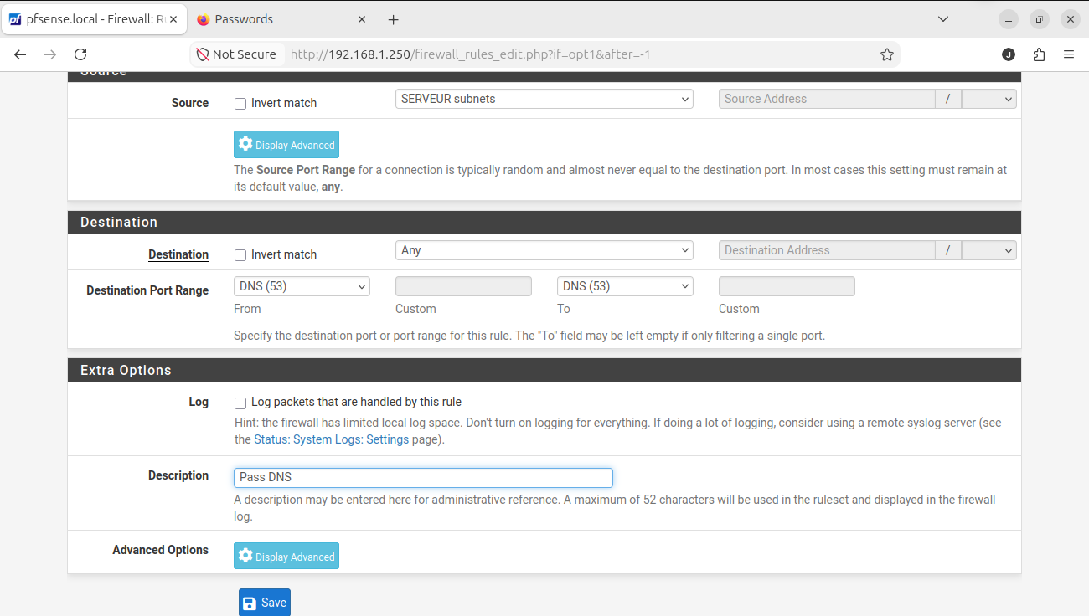

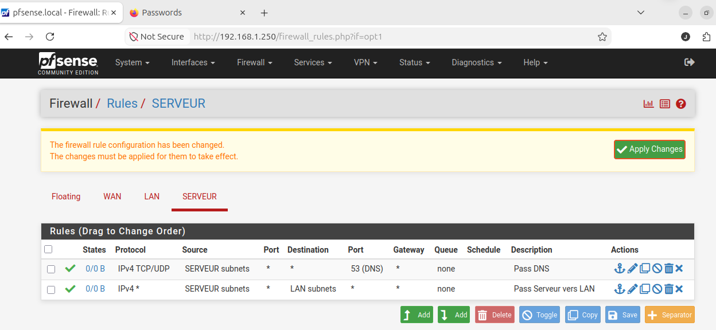

2. Créer les règles de pare-feu (Firewall)
Règle 1 – Autoriser le serveur à accéder au LAN :
- Firewall → Rules → Serveur.
- Clique sur "Add" (en haut).
- Protocol : Any
- Source : Serveur net
- Destination : LAN net
- Description : Pass Serveur vers LAN
- Save → Apply.

les options dans l’interface de pfSense peuvent s’appeler légèrement différemment selon la version. Voici comment adapter :

✅ Ce que tu dois choisir (au lieu de "Serveur net") :
Dans le TP | Ce que tu dois sélectionner dans l’interface
Source : Serveur net | Choisis "Serveur subnet" (ou "Serveur address" selon ce qui est disponible pour le réseau entier)
Destination : LAN net | Choisis "LAN subnet" (ou "LAN address")

🧠 Explication :
- "Serveur net" dans le TP signifie tout le réseau du serveur (192.168.5.0/24).
- Dans l’interface, tu dois choisir "Serveur subnet" (qui représente tout le sous-réseau).
- "Serveur address" ne représente qu’une seule IP (ex: 192.168.5.1), ce n’est pas ce que tu veux pour une règle générale.

✅ Donc pour la règle 1 :
- Protocol : Any
- Source : Serveur subnet (ou Serveur net si présent)
- Destination : LAN subnet (ou LAN net)
- Description : Pass Serveur vers LAN

🧠 Here’s what you need to do :
1. Go back to the main firewall rules page.
- Click on Firewall → Rules in the top menu.
2. In the tabs at the top (WAN, LAN, Serveur), click on "Serveur" (or OPT1).
3. Now you are editing the rules for the Serveur interface (OPT1).
4. Click "Add" (top right) to create a new rule.

✅ For the first rule (Pass Serveur → LAN) :
Field | Selection
Interface | Serveur
Address Family | IPv4
Protocol | Any
Source | Serveur subnet (or Serveur net)
Destination | LAN subnet (or LAN net)
Description | Pass Serveur vers LAN
- Save → Apply.

✅ Pour la règle 2 (DNS) :
- Add →Protocol : TCP/UDP
- Source : Serveur net (ou Serveur subnet)
- Destination : Any
- Destination Port Range (Port Destination): DNS (53)
- Description : Pass DNS
- Save → Apply.

En haut, tu as un bandeau jaune :
"The firewall rule configuration has been changed. Apply Changes"

🎯 Ce que tu dois faire maintenant :
Clique sur le bouton "Apply Changes" (en haut) pour activer les règles.

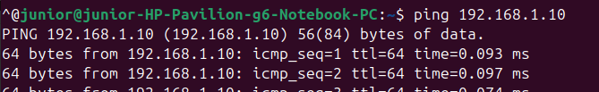

Je vais te faire un schéma clair et te dire exactement ce que tu dois faire pour chaque VM.

🧠 Ton labo (vue d'ensemble)
- Hôte : Ubuntu 24 (ton PC)
- Hyperviseur : VMware Workstation
- VMs présentes : pfSense, Ubuntu Server 22, Windows 10 (1), Windows 10 (2), Kali, Windows Server

🔧 Objectif du TP pfSense
Tu dois avoir 3 réseaux :
- WAN (Internet) → pfSense
- LAN (clients) → Windows 10, Kali, etc.
- Serveur (DMZ) → Ubuntu Server 22 ou Windows Server

✅ Ce que tu dois faire (étape par étape)

1. Configurer les 3 cartes réseau de pfSense (déjà fait)
Interface | Mode VMware | Réseau
WAN (em0) | Bridge | Connecté à ta box (Internet)
LAN (em1) | Host-only | Réseau 192.168.1.0/24
Serveur (em2) | Host-only | Réseau 192.168.5.0/24

2. Connecter les autres VMs aux bons réseaux
VM | Réseau à mettre | IP à configurer
Windows 10 (client) | Host-only (LAN) | IP fixe : 192.168.1.10 (masque 255.255.255.0, passerelle 192.168.1.250)
Kali (client) | Host-only (LAN) | IP fixe : 192.168.1.20 (masque 255.255.255.0, passerelle 192.168.1.250)
Ubuntu Server 22 (serveur) | Host-only (Serveur) | IP fixe : 192.168.5.10 (masque 255.255.255.0, passerelle 192.168.5.1)
Windows Server (serveur) | Host-only (Serveur) | IP fixe : 192.168.5.11 (masque 255.255.255.0, passerelle 192.168.5.1)
Windows 10 (2) | (tu peux la laisser éteinte ou la mettre en LAN aussi)

3. Tester la communication
Depuis un client (ex: Windows 10) :
ping 192.168.5.10 # ping vers Ubuntu Server
Depuis un serveur (ex: Ubuntu Server) :
ping 192.168.1.10 # ping vers Windows 10

4. Si le ping ne fonctionne pas
- Vérifie que les IP sont fixes et bien configurées.
- Vérifie que les règles de pfSense sont bien appliquées (bouton "Apply Changes").
- Désactive le pare-feu sur les VMs (Windows ou Ubuntu) pour le test.

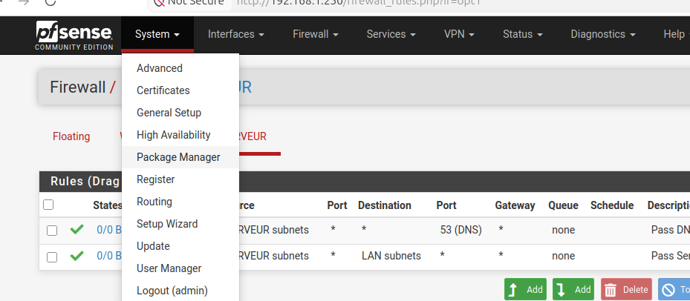
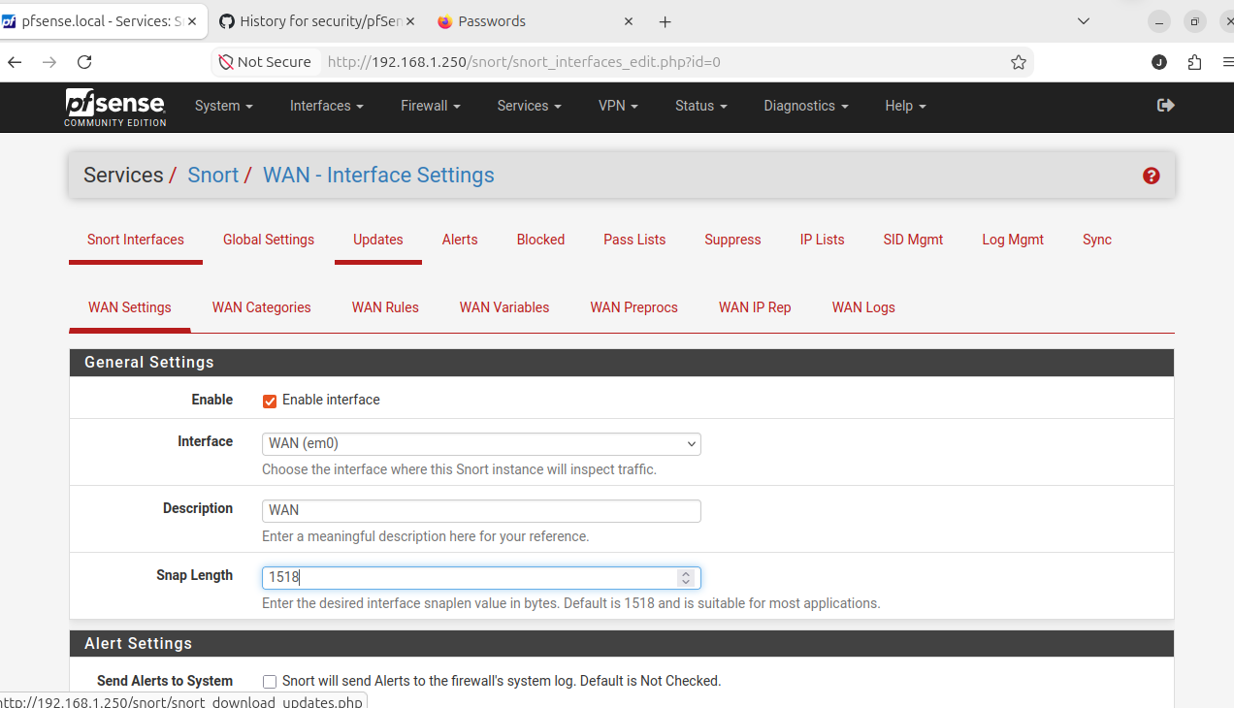
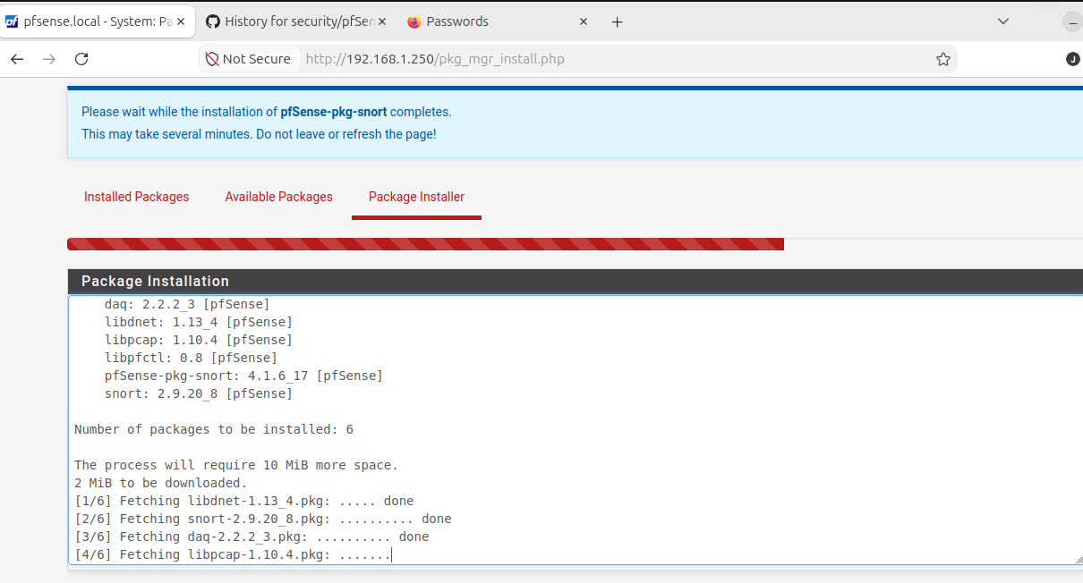
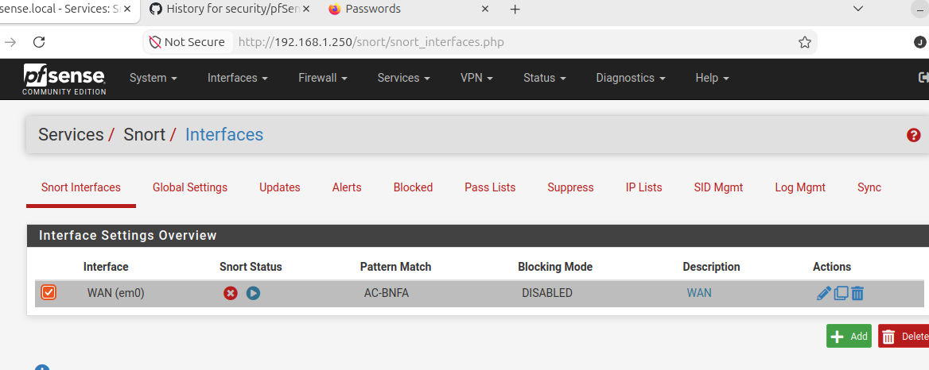

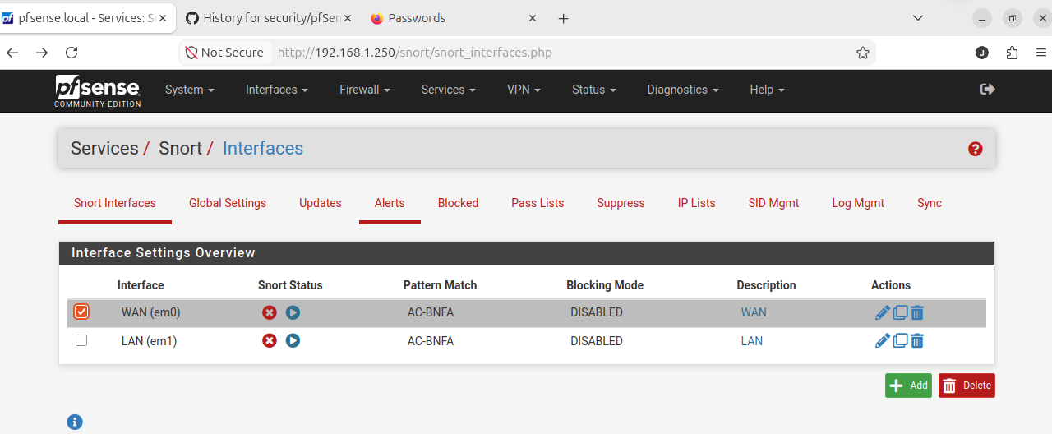

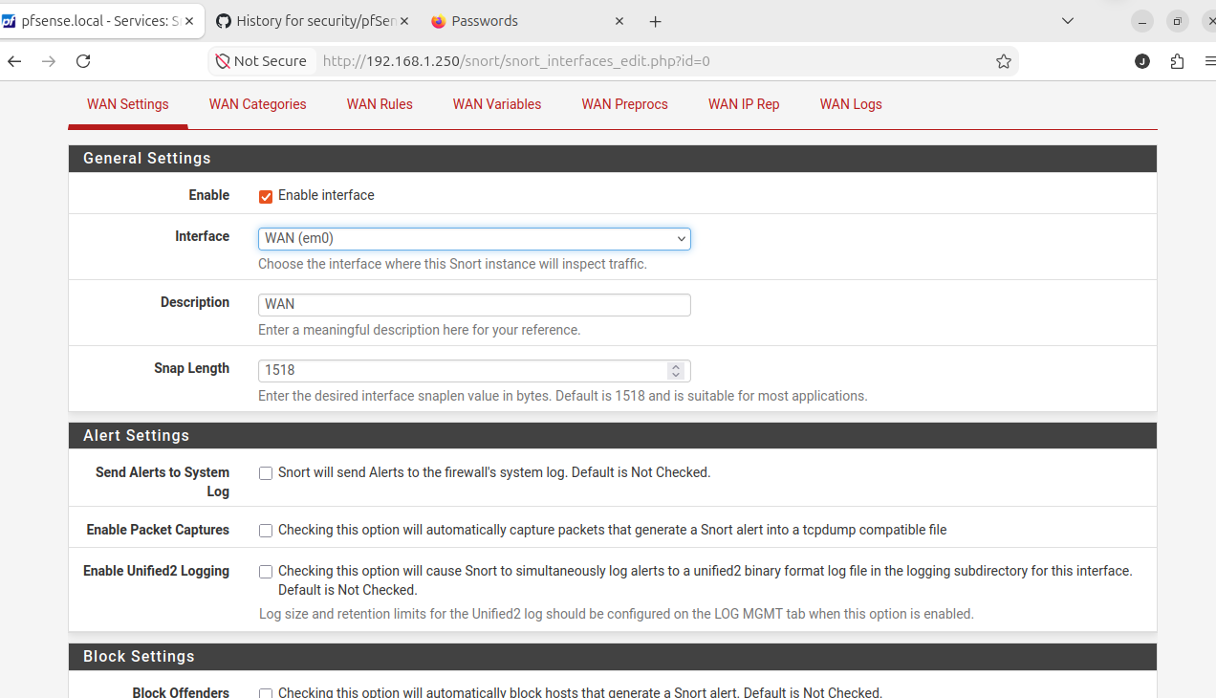

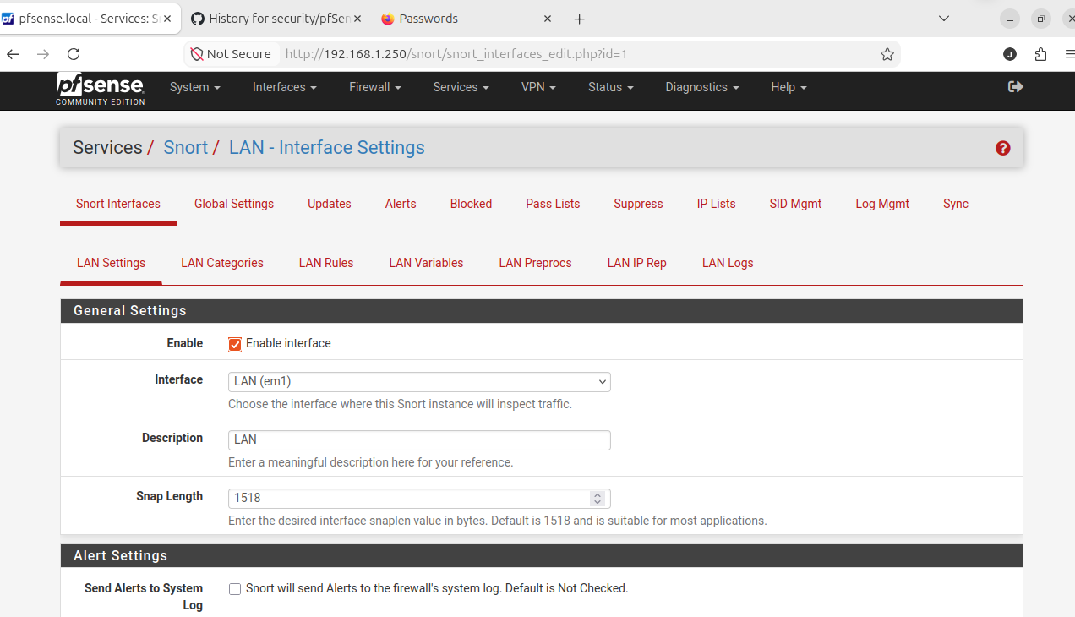

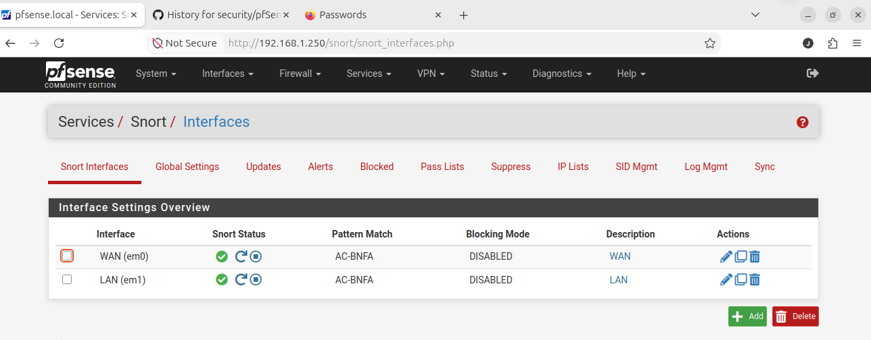

Les adresses sont déjà configurées (WAN, LAN, Serveur). L’installation d’IDS (Snort / Suricata) et d’OSsec (ou Zeek) se fait sans modifier les IP – ça ajoute juste des fonctionnalités de surveillance.

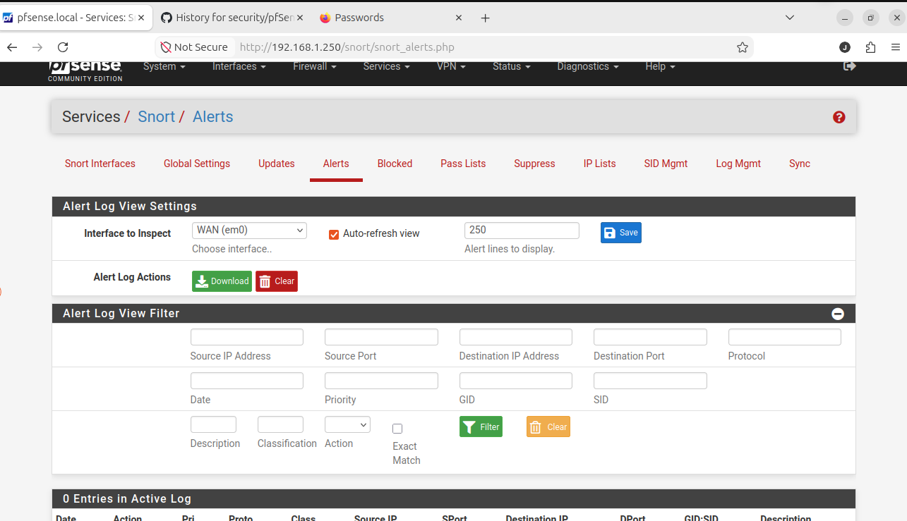

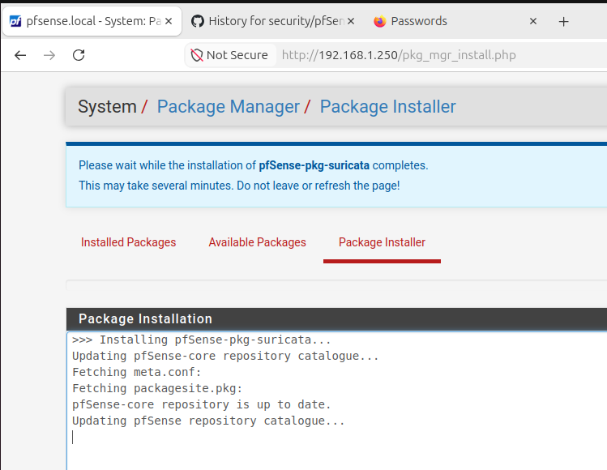

Tu peux le faire maintenant, ça ne posera pas de problème.
Les adresses sont déjà configurées (WAN, LAN, Serveur). L’installation d’IDS (Snort / Suricata) et d’OSsec (ou Zeek) se fait sans modifier les IP – ça ajoute juste des fonctionnalités de surveillance.

✅ Ce que tu dois faire (dans l’ordre) :

Installation et configuration de Snort (IDS) sur pfSense

1. Installation du paquet Snort
- Aller dans System → Package Manager.
- Cliquer sur l’onglet Available Packages.
- Rechercher snort.

- Cliquer sur Install.
- Attendre la fin de l’installation.
Problème rencontré : l’interface Snort a changé et est plus complexe que la documentation initiale.
Solution : ignorer l’ancienne documentation et suivre les étapes ci-dessous adaptées à la nouvelle interface.

2. Activation de Snort sur les interfaces
- Aller dans Services → Snort.
- Cliquer sur l’onglet Interfaces.
- Pour chaque interface à surveiller (WAN em0, LAN em1) :
  - Cliquer sur l’icône Ajouter (ou crayon) à droite de l’interface.
  - Cocher Enable Interface.
  - Vérifier que Interface correspond bien à l’interface voulue (WAN ou LAN).
  - Pattern Match : laisser AC-BNFA (valeur par défaut).
  - Blocking Mode : choisir Disabled (mode IDS, pas IPS).
  - Description : laisser WAN ou LAN.
  - Laisser Snap Length à 1518.
  - Laisser Send Alerts to System décoché (sauf besoin spécifique).
  - Cliquer sur Save en bas de page.
- Répéter l’opération pour chaque interface à surveiller.
Problème rencontré : les interfaces restent en statut DISABLED et aucun bouton Start n’apparaît.
Cause : la case Enable Interface n’a pas été sauvegardée.
Solution : retourner dans la configuration de chaque interface, cocher Enable Interface, puis cliquer impérativement sur Save. Le statut passe alors à Enabled et le bouton Start apparaît.
Problème rencontré : confusion entre l’onglet Updates et l’onglet Interfaces.
Solution : l’onglet Updates sert uniquement à télécharger les règles. La configuration des interfaces se fait dans l’onglet Interfaces.

3. Mise à jour des règles
- Aller dans Services → Snort → Updates.
- Cliquer sur Update Rules.
- Attendre le téléchargement des règles officielles.
- Vérifier qu’aucune erreur n’apparaît.
Remarque : cette étape peut être faite avant ou après l’activation des interfaces. Elle est obligatoire pour que Snort dispose de signatures de détection.

4. Démarrage de Snort
- Retourner dans Services → Snort → Interfaces.
- Vérifier que chaque interface activée affiche le statut Enabled.
- Cliquer sur le bouton Start à droite de chaque interface.
- Le statut doit passer à LEGACY MODE (ou Running selon la version).
Problème rencontré : choix entre Legacy Mode et Inline Mode.
Solution : choisir Legacy Mode pour un fonctionnement en IDS (détection seule, sans blocage).
Inline Mode correspond à l’IPS (blocage actif) et peut couper la connexion. Ne pas l’utiliser pour ce TP.

5. Vérification du fonctionnement
- Aller dans Status → System Logs.
- Filtrer par Snort.
- Vérifier la présence d’entrées de détection.
- Les alertes peuvent aussi être consultées dans Services → Snort → Alerts.
Test optionnel : depuis une machine cliente, lancer un scan Nmap vers une cible surveillée. Des alertes doivent apparaître dans les logs Snort.

6. État final attendu
Interface | Statut | Mode
WAN (em0) | Enabled | Legacy
LAN (em1) | Enabled | Legacy
- Snort est installé.
- Les règles sont téléchargées.
- Les interfaces WAN et LAN sont activées et démarrées en mode IDS.
- Les alertes sont visibles dans les logs système.

2. Installer OSSEC (ou plutôt Zeek / Suricata si Snort ne suffit pas)
- OSSEC n’étant plus maintenu sur pfSense, nous avons installé Suricata et Zeek comme alternatives modernes pour la détection d’intrusion et l’analyse de trafic."
Le TP veut probablement dire Suricata (plus moderne) ou Zeek.
- Va dans System → Package Manager → Available Packages.
- Cherche "suricata" → installe-le.
- Ou cherche "zeek" si disponible.

3. Configurer Snort / Suricata
- Va dans Services → Snort (ou Suricata).
- Active l’interface WAN (et LAN si besoin).
- Télécharge les règles (Update Rules).
- Active le mode IDS (ou IPS si tu veux bloquer).

🔧 Si l’installation bloque :
- Vérifie que pfSense a bien accès à Internet (ping 8.8.8.8).
- Redémarre pfSense si besoin.

Dis-moi quand Snort (ou Suricata) est installé. 😉

PROBLEME L’ORS DE L’INSTALLATION DE OSSEC, SURICATA, ZEEK, INSTRUCTION PLUS D’ETAILLER

Compris. On passe directement à Suricata (plus moderne) et OSSEC (si le prof l’impose).

🔹 Suricata – Installation et configuration

1. Installer Suricata
- Dans l’interface web pfSense : System → Package Manager → Available Packages.
- Cherche "suricata" → clique sur Install.

2. Configurer Suricata (interface WAN)
- Va dans Services → Suricata.
- Clique sur l’onglet "Interfaces".
- Coche "Enable" pour WAN (et LAN si besoin).
- "Rules" : choisis Emerging Threats Open (ou télécharge les règles).
- Clique sur "Save" → "Start" (en haut).

🔹 OSSEC – Installation (via shell)
OSSEC n’est plus en package officiel, mais on peut l’installer en ligne de commande :
1. Accède au shell de pfSense (option 8 dans le menu console).
2. Tape :
pkg install ossec-hids
3. Une fois installé :
ossec-control start

🔧 Si OSSEC n’est pas trouvé :
- Utilise Zeek (pkg install zeek) ou explique à ton prof que OSSEC n’est plus supporté sur pfSense.

Apres l’installation de Suricata et Zeek (OSSEC étant obsolète, tu as pris les deux alternatives modernes).

🔹 Suricata (déjà installé) – vérification rapide
**1. Va dans Services → Suricata → onglet "Interfaces". **2. Vérifie que WAN (et LAN si tu veux) sont "Enabled". **3. Clique sur "Start" si ce n’est pas déjà fait. 4. Télécharge les règles (onglet "Updates" → "Update Rules").

🔹 Zeek (installé) – activation
Zeek est plus un analyseur de trafic qu’un IDS/IPS. Pour le lancer :
**1. Va dans Services → Zeek (si présent). 2. Active l’interface WAN (ou LAN) → Save → Start.
Si Zeek n’apparaît pas dans le menu Services, tu peux le lancer en ligne de commande :
- Accède au shell de pfSense (option 8).
- Tape :
zeekctl deploy

✅ Ce que tu as maintenant :
- Suricata : IDS/IPS moderne (alerte sur les signatures).
- Zeek : analyse de trafic avancé (logs détaillés, métadonnées).

en supposant que Snort, Suricata, Zeek et OSSEC sont installés (ou que tu les as installés), et qu’il faut reprendre depuis le début pour faire communiquer les VMs.

Reprise et finalisation du TP pfSense

1. Vérification de l’état de pfSense
- Démarrer la VM pfSense.
- Dans le menu console, vérifier que les interfaces sont bien assignées et possèdent les bonnes adresses IP :
  - WAN (em0) : 192.168.100.250/24 (ou l’IP de la box)
  - LAN (em1) : 192.168.1.250/24
  - SERVEUR (OPT1/em2) : 192.168.5.250/24
- Si les IP ne correspondent pas, utiliser l’option 2 du menu pour les corriger.

2. Vérification des règles de pare-feu
- Aller dans Firewall → Rules.
- Vérifier que sur l’interface SERVEUR les règles suivantes existent :
  - Pass Serveur vers LAN : Protocol Any, Source Serveur subnet, Destination LAN subnet.
  - Pass DNS : Protocol TCP/UDP, Source Serveur subnet, Destination Any, Port DNS (53).
- Vérifier que sur l’interface LAN une règle par défaut autorise le trafic sortant (généralement déjà présente).
- Cliquer sur Apply Changes si des modifications ont été faites.

3. Configuration des VMs clientes et serveur

3.1 VM cliente (Debian/Windows)
- Démarrer la VM cliente.
- Vérifier son adresse IP :
  - Sous Linux : ip a
  - Sous Windows : ipconfig
- L’IP doit être dans la plage 192.168.1.10 – 192.168.1.50 (DHCP de pfSense).
- Si ce n’est pas le cas :
  - Linux : sudo dhclient
  - Windows : ipconfig /renew
- Vérifier la passerelle : elle doit être 192.168.1.250.
- Tester la connexion Internet : ping 8.8.8.8

3.2 VM serveur (Ubuntu Server 22)
- Démarrer la VM serveur.
- Vérifier son adresse IP : ip a
- L’IP doit être dans la plage 192.168.5.0/24 (par exemple 192.168.5.240).
- Vérifier la passerelle : elle doit être 192.168.5.250.
- Si l’IP n’est pas correcte, la configurer manuellement :
sudo ip addr add 192.168.5.240/24 dev ens33
sudo ip route add default via 192.168.5.250

4. Test de communication entre client et serveur

4.1 Depuis le client
ping 192.168.5.240 # IP du serveur Ubuntu

4.2 Depuis le serveur
ping 192.168.1.11 # IP DHCP du client (à vérifier sur le client)
- Si le ping échoue :
  - Vérifier les règles sur l’interface SERVEUR dans pfSense.
  - Vérifier que les IP sont dans les bonnes plages.
  - Désactiver temporairement le pare-feu des VMs (Ubuntu/Windows) pour le test.

5. Installation et configuration des IDS/IPS (Snort, Suricata, Zeek)

5.1 Snort (déjà installé)
- Aller dans Services → Snort → Interfaces.
- Vérifier que WAN et LAN sont Enabled et en mode Legacy Mode (IDS).
- Aller dans Services → Snort → Updates → Update Rules.
- Vérifier les alertes dans Status → System Logs → Snort.

5.2 Suricata (installé)
- Aller dans Services → Suricata → Interfaces.
- Activer WAN (et LAN si souhaité) → Save → Start.
- Aller dans Services → Suricata → Updates → Update Rules.
- Vérifier les alertes dans Services → Suricata → Alerts.

5.3 Zeek (installé)
- Aller dans Services → Zeek (si présent).
- Activer l’interface WAN → Save → Start.
- Si Zeek n’apparaît pas dans le menu :
  - Accéder au shell de pfSense (option 8).
  - Taper : zeekctl deploy

6. Test de détection IDS
- Depuis la VM cliente, lancer un scan Nmap vers le serveur ou vers une autre VM :
nmap -sS 192.168.5.240
- Vérifier que des alertes apparaissent dans les logs de Snort, Suricata ou Zeek.

7. Services optionnels (si demandés par le TP)
- NAT : déjà actif sur le WAN (par défaut).
- VPN IPsec / OpenVPN / PPTP : à configurer via VPN → IPsec / OpenVPN / PPTP.
- Portail captif : à configurer via Services → Captive Portal.
- DHCP : déjà actif sur le LAN.

8. État final attendu
- pfSense fonctionnel avec WAN, LAN et SERVEUR.
- Règles de pare-feu appliquées.
- Client et serveur communiquent entre eux.
- Snort, Suricata et Zeek installés et actifs en mode IDS.
- Alertes visibles dans les logs.

